5.3 汽化和液化


教学目标
目标要求 | 重、难点
理解物质的汽化现象和液化现象
了解液体汽化规律和两种汽化现象 | 重点
了解汽化和液化的吸放热
认识影响蒸发的因素
通过实验认识物质汽化规律 | 难点
知识梳理
一、汽化
1.气化：物质从①变为②的过程叫汽化；汽化有两种形式，分别是③和④。
(1)蒸发在任何温度下都可以发生，是指在液体⑤发生的⑥的汽化现象。
蒸发的快慢与⑦（温度越高蒸发越快-夏天洒在房间的水比冬天干的快；在太阳下晾晒衣服干的快等）、⑧（表面积越大，蒸发越快-凉衣服时要把衣服撑开、把地下积水扫开等）和⑨（空气流动越快，蒸发越快，如凉衣服要凉在通风处）有关。
(2)沸腾：在一定温度下，在⑩和(11)同时发生的剧烈的汽化现象。
1）沸点：液体沸腾时的温度叫沸点，不同液体的沸点一般不同；液体的沸点与(12)有关，压强越大沸点越高（高压锅煮饭）。
2）液体沸腾的条件：温度达到沸点，还要继续(13)。
（3）沸腾和蒸发的区别与联系：第一、它们都是汽化现象，都吸收热量；第二、沸腾只在沸点时才进行，蒸发在任何温度下都能进行；第三、沸腾在液体内、外同时发生，蒸发只在液体表面进行；第四、沸腾比蒸发剧烈。
（4）蒸发可致冷：夏天在房间洒水降温，人出汗降温，发烧时在皮肤上涂酒精降温。不同物体蒸发快慢不同。
（5）汽化时能量的传递：汽化时要吸热。
二、液化
1.液化：物质从气态变为液态的过程叫液化。汽化和液化是互为可逆的过程。
2.液化的方法：（1）(14)；（2）(15)（增大压强，提高沸点）如：氢的储存和运输、液化气。
3.液化时能量的传递：物质液化时要放热。
①液态；②气态；③蒸发；④沸腾；⑤表面；⑥缓慢；⑦液体温度；⑧液体表面积的大小；
⑨液体表面空气流动的快慢；⑩液体表面；(11)内部；(12)压强；(13)吸热；(14)降低温度；
(15)压缩体积（增大压强）。

【重点一】两种气化现象
1.蒸发是温度低于沸点时发生在液体表面的汽化过程。在一定温度下，只有动能较大的液体分子能摆脱其他液体分子吸引，逸出液面。故温度越高，蒸发越快；此外表面积加大、通风好也有利蒸发。
2.沸腾是在液体表面和内部同时进行的剧烈汽化过程。每种液体仅当温度升高到一定值--达到沸点时，且要继续吸热才会沸腾。通常，液体内部和器壁上总有许多小气泡，其中的蒸气处于饱和状态。随着温度上升，小气泡中的饱和蒸气压相应增加，气泡不断胀大。当饱和蒸气压增加到与外界压力相同时，气泡骤然胀大，在浮力作用下迅速上升到液面并放出蒸气。这种剧烈的汽化就是沸腾。
【难点一】物质的气化规律实验
【实验目的】探究水的沸腾规律。
【实验器材】铁台架、酒精灯、火柴、石棉网、烧杯、中心有空的纸板、温度计、秒表、水。
【实验步骤】一、按图组装器材。
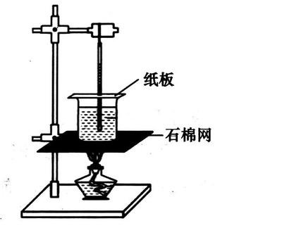
二、用酒精灯给水加热并观察温度变化情况。
三、当水温接近90°C时，每分钟记录一次温度，并仔细观察水的沸腾过程。
四、实验表格（1个标准大气压下）
温度（°C） | 加热时间（min）
…
五、整理器材。
【实验结论】（1）随着给水加入，谁的温度逐渐升高，当水温达到99°C（本次实验）时，水开始沸腾，此时随着继续加热，水温不变。
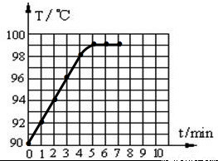
（2）水的沸点与当地大气压值有关，气压越高，沸点越高。
2.考查内容
考查方向 | 解答思路
水沸腾的条件 | 温度达到沸点，继续吸热
沸腾曲线特点 | 沸腾前，随着加热，水温升高；当水温达到沸点时，沸腾过程水温不变
如何加快实验进度 | 用温水或减少水的质量
温度计的使用注意事项 | 温度计应放在被测液体中间部位、不能碰器壁、读取温度时不能取出温度计
石棉网的作用 | 受热均匀
酒精灯拿开后水继续沸腾 | 石棉网有余热
水的沸点不到100°C | 压强较低
不能达到沸腾 | 火力小，水吸收热量小于散热
水沸腾前气泡变化 | 逐渐变大
安装顺序 | 自下而上

一、选择题
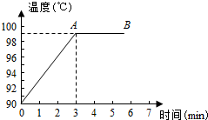
1.如图是小勇做完“探究水沸腾时温度变化的特点”实验后，根据记录作出的水的沸腾图象，下列对图象的分析正确的是（ ）。
A．实验中加热3min后停止了加热；
B．沸腾温度不足100℃可能是供热不足；
C．AB段水平线表明水沸腾过程吸热而不升温；
D．OA段斜线表明水的实际温度与加热时间成正比
2.下列措施中，能使蒸发减慢的是（ ）。
A．给湿头发吹热风； B．把湿衣服晾在通风向阳处；
C．把盛有酒精的瓶口盖严；D．将玻璃板上的水滴向周围摊开
3.对甲、乙两种物质同时持续加热，其温度随时间变化的图象如图所示，下列说法正确的是（ ）。
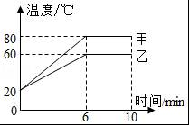
A．甲物质的沸点一定是80℃；
B．乙物质的熔点一定是60℃；
C．甲物质在4﹣6min内一定持续吸收热量；
D．乙物质在6﹣10min内一定是固液共存态
4.无论是严冬还是酷暑，在使用冷暖空调的汽车窗户玻璃表面，都会出现小水珠，那么，关于这种现象的说法中正确的是（ ）。
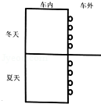 | 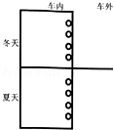 | 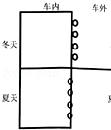 | 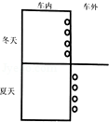
A | B | C | D
5.下列实例中，为了加快蒸发的是( )。
A．用电热吹风机吹干头发； B．给盛有酒精的瓶子加盖；
C．给播种后的农田覆盖地膜；D．用管道输水代替沟渠输水灌溉庄稼
二、填空题
6.晓月同学看到在沸腾油锅中取铁球的表演后，得知锅中的“油”是由油和醋组成的混合液体，油的沸点为287℃，醋的沸点只有60℃，当温度达到 ℃时液体就沸腾了，继续加热液体的温度 升高，表演时铁球的温度不可能超过 ℃。
7.请解释以下生活中的热现象，皮肤涂上酒精后觉得凉快是因为酒精 时从人体吸热（填物态变化名称）；夏天吃冰棒时看见冰棒冒“白气”是冰棒周围空气中的 遇冷液化形成的小水珠所致；在海拔高的地方烧开水不到100℃就已沸腾，原因是水的沸点随 减小而降低。
三、实验探究题
8.小聪按图甲所示的装置组装器材，做“探究水沸腾时温度变化的特点”实验。
（1）小聪首先回顾了温度计的使用要求：温度计的 要全部浸入被测液体中，并且玻璃泡不要碰到容器壁或容器底；读数时，视线要与温度计中液柱的液面 。
（2）下表是实验中他记录的一组数据，根据数据在乙图中画出水沸腾前后温度随时间变化的图象；由图可知，水的沸点是 ；水在沸腾过程中，需要不断吸热，温度保持 （选填“升高”“降低”或“不变”）。
时间/min | 0 | 1 | 2 | 3 | 4 | 5 | 6 | 7 | 8
温度/℃ | 90 | 92 | 94 | 96 | 98 | 100 | 100 | 100 | 100
（3）实验中使用的温度计，是根据液体 的规律来测量温度的。
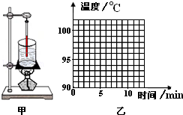
9.在探究“水沸腾时温度与时间的关系”实验中，实验装置如图所示。
实验次数 | 1 | 2 | 3 | 4 | 5 | 6 | 7 | 8
时间t/min | 0 | 0.5 | 1 | 1.5 | 2 | 2.5 | 3 | 3.5
温度t/℃ | 90 | 94 | 97 | 98 | 99 | 99 | 99 | 99
（1）组装下列实验器材时，其合理的先、后顺序是（填序号） 。
①温度计；②石棉网；③装水的烧杯；④酒精灯
（2）温度计放置在水中的要求是 。
（3）记录的实验数据如下表，实验观察到第2分钟水开始沸腾。
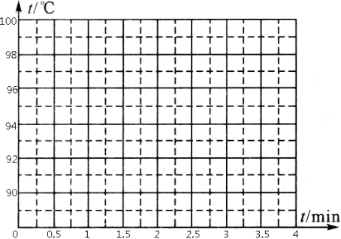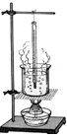
请在方格纸上画出水的温度与时间的关系图象。
（4）分析图象，可以得出的探究结论是 。
（5）根据图象，还可得出水沸腾前温度与时间的关系是：水沸腾前， 。

一、选择题
1.【答案】C。
【解析】由图像可知，给水加热到沸腾用了3分钟时间，继续加热水温不变，维持沸腾过程进行。水的沸点是99℃，不足100℃是因为大气压强较小的原因。由此可知，此题正确答案是C。
2.【解析】A、给湿头发吹热风是从提高液体温度和加快空气流动两个方面，加快了头发上水分的蒸发，故A不合题意。
B、湿衣服晾到向阳、通风的地方，从提高液体温度和加快空气流动两个方面，加快了衣服上水分的蒸发，故B不合题意。
C、把盛有酒精的瓶口盖严减慢了酒精周围的空气流动，从而减慢了酒精的蒸发；故C符合题意。
D、将玻璃板上的水滴向周围摊开，增大了水的表面积，加快了水分的蒸发，故D不合题意。
故选C。
3.【解析】AB、甲乙两种物质不能确定其本身的状态，不知道是晶体的熔化还是液体的沸腾，故不能确定是熔点还是沸点，故AB错误。
C、甲物质在4-6min内，温度升高，一定持续吸收热量，故C正确。
D、由于不能确定图象是晶体的熔化还是液体的沸腾，故不能确定乙物质在6-10min内的状态，故D错误。故选C。
4.【答案】D。
【解析】在冬天，由于车外温度低，车内温度高，车内的水蒸气遇到温度低的车窗玻璃，会液化成小水滴吸附在车内；在夏天，车外温度较高，车内温度低，车外水蒸气遇冷玻璃会液化成小水滴吸附在车外玻璃上。这是常见的自然现象，属于液化现象。故此题正确答案是D。
5.【答案】A。
【解析】蒸发的快慢与液体温度、液体表面积大小和液体表面空气流动的快慢有关，用电热吹风机吹干头发时，既提高了周围温度又加快了空气流通，属于加快蒸发的例子，故A正确。给盛有酒精的瓶子加盖，限制了空气的流通，不会加快蒸发现象，故B错；给播种后的农田覆盖地膜目的就是控制蒸发现象的发生，故C错；用管道输水代替沟渠输水灌溉庄稼，是为了减少渠沟里水的蒸发，节约用水，故D错。正确答案是A。
二、填空题
6.【答案】60、不会、60。
【解析】两种液体的混合液体，加热时，其沸点等于沸点低的液体沸点；沸腾时，液体中发生激烈的汽化现象，此时液体的温度不变；如此铁球的温度会和液体温度相同。所以，此题答案是：60、不会、60。
7.【答案】汽化、水蒸气、压强。
【解析】皮肤涂上酒精后觉得凉快，是因为酒精汽化时从人体吸收热量；夏天吃冰棒时看见冰棒冒“白气”是冰棒周围空气中的水蒸气遇冷液化形成的小水珠所致；在海拔高的地方烧开水不到100℃就已沸腾，原因是水的沸点随压强减小而降低。故，答案为：汽化、水蒸气、压强。
三、实验探究题
8.【解析】（1）使用温度计测量液体温度时，温度计的玻璃泡要全部浸入被测液体中，并且玻璃泡不要碰到容器壁或容器底；读数时，视线要与温度计中液柱的液面持平。
（2）根据数据，由图可知，水的沸点是100ºC；水在沸腾过程中，需要不断吸热，温度保持不变。
（3）实验中使用的温度计，是根据液体热胀冷缩的规律来测量温度的。
【答案】：（1）玻璃泡、持平；（2）温度随时间变化图像如图，100ºC、不变；（3）热胀冷缩。
9.【解析】（1）该实验中，石棉网的作用是使烧杯底部均匀受热。
（2）使用温度计测量温度时，温度计的玻璃泡要全部浸入被测的液体中，不要碰到容器底或容器壁，若碰到容器底，测量的是容器和水的混合温度，则测量结果偏高，若温度计玻璃泡没有全部浸在水中，则测量的是水和室温的混合温度，则测量结果会比水的实际温度低。
（3）根据表格中的数据描点，并用平滑的曲线连接起来。见下图：
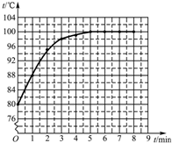
（5）①根据图象可得出的探究结论是：水沸腾时，随着时间增加，水不断吸热，但温度不变；②水沸腾前温度与时间的关系是：水沸腾前，温度先上升得快，后上升的慢。
故答案为：（1）使烧杯底部均匀受热；（2）低；（3）见上图；（4）随着时间增加，水不断吸热，但温度不变；（5）温度先上升得快，后上升的慢。

